(*** là chỗ này biểu thị lỗi)

Bước 1: Tạo CSDL bẳng cách chọn blank desktop database

Bước 2: Đặt tên file theo quy định, lưu file trong D:\12KC3_10_NguyenHoangGiaHuy

Lưu ý đặt tên file:

* Không ký tự tiếng Việt
* Không có khoảng trắng
* Cú pháp: <Lớp>_<2 số cuối MSHS>_<Họ và tên>.accdb

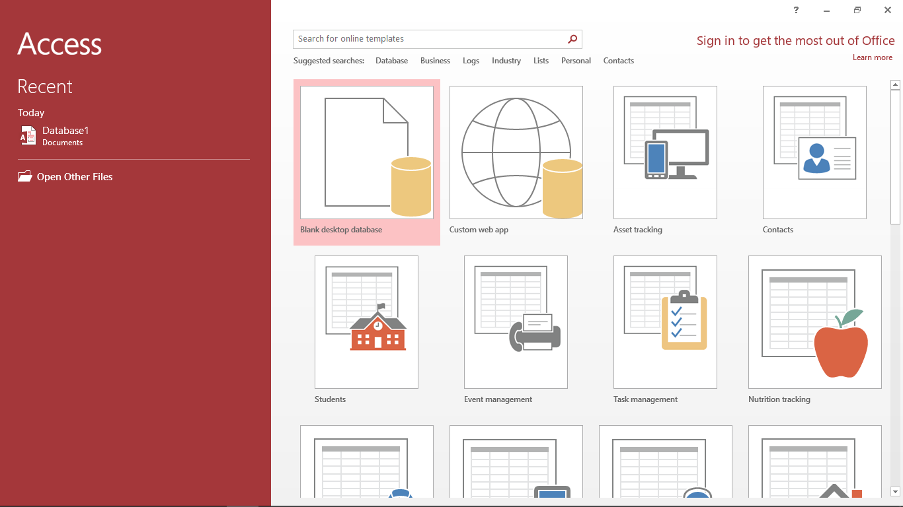

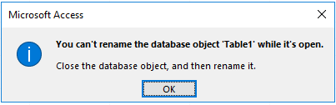Bước 2: Nhấn chuột phải vào table rồi chọn “Rename”, đặt tên mới cho bảng. (Lưu ý đặt tên đúng quy định)  
***Lỗi: Khi table đang mở mà rename thì sẽ bị lỗi. Cách xử lí: Save table bằng phím tắt Ctrl+S, sau đó đóng table trước khi thực hiện việc rename để không bị mất dữ liệu.

Bước 3: Chọn “Create” ở trên thanh công cụ, sau đó chọn “Table” để tạo table mới, sau đó thực hiện việc đặt tên cho table như trên

Lưu ý: Trong quá trình thực hiện. cần thường xuyên nhấn Ctrl+S để lưu trữ dữ liệu tránh bị mất do cụp điện hay máy hư.

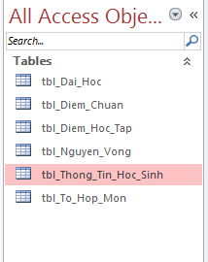

Thiết kế bảng:

+ Click chuột phải lên thanh tiêu đề của bảng (Click chuột phải lên thanh tbl_Thong_Tin_Hoc_Sinh)

+ Chọn Design View (Thiết kế bảng)

+ Datasheet View (Xem và nhập dữ liệu)

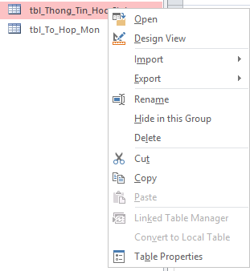

Có hình chìa khóa màu vàng: Khóa chính là dùng để phân biệt 2 dòng dữ liệu với nhau, mà phân biệt nghĩa là thông tin ở dòng trên phải phân biệt với thông tin ở dòng dưới ở cùng một cột (Dữ liệu ở cột đó phải khác nhau)



Một bảng phải có 1 khóa chính. Khóa chính không được rỗng.

Đổi autonumber thành short text (MSHS là số nhỏ nên để ở dạng text, không quá 255 kí tự)

Nhấp chuột phải vào  chọn datasheet view

Nhập thông tin của 4 học sinh:

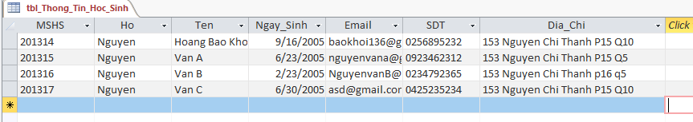

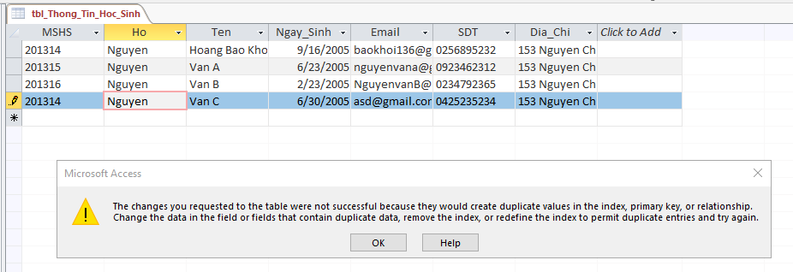

***Lỗi này là do có 2 ô bị trùng dữ liệu ở cột MSHS -> Cần sửa lại data để không bị trùng nữa. Sau khi sửa dữ liệu thì cần nhấn control S để lưu, nếu không có lỗi thì ổn.

Tắt khóa chính: Chuyển về design view, bấm chuột phải vô khóa chính, chọn primary key. Nếu tắt thì lúc quay về datasheet view, nhập dữ liệu giống nhau ở cột MSHS sẽ không bị lỗi.

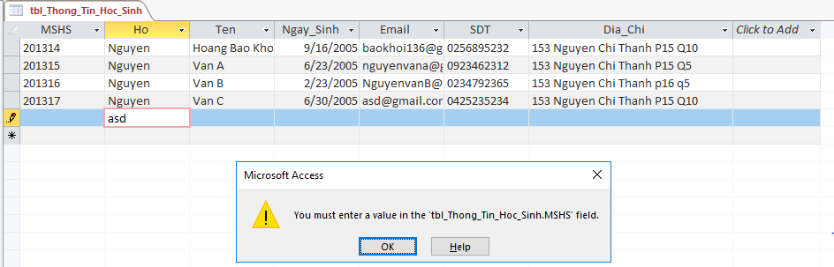

***Nếu không nhập dữ liệu cho cột MSHS sẽ bị lỗi trên -> Cần nhập dữ liệu bị thiếu vào hoặc xóa dòng đó

Nếu nhập dữ liệu vô cột MSHS, lưu rồi xóa dữ liệu đó, rồi lưu lần nữa thì sẽ không gặp lỗi dữ liệu trống nữa. Và nếu vào design view rồi vào datasheet view thì cái dòng có ô trống sẽ được đưa lên đầu. Để giải quyết thì cần viết các hàm kiểm tra ô trống.

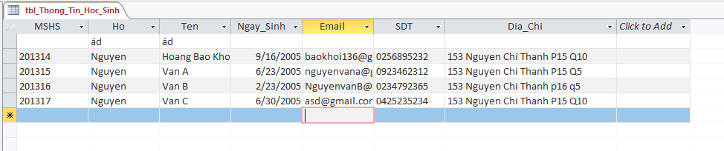

Rename tbl_Diem_Chuan thành tbl_Nganh_Hoc.

Điền các thông tin như sau:

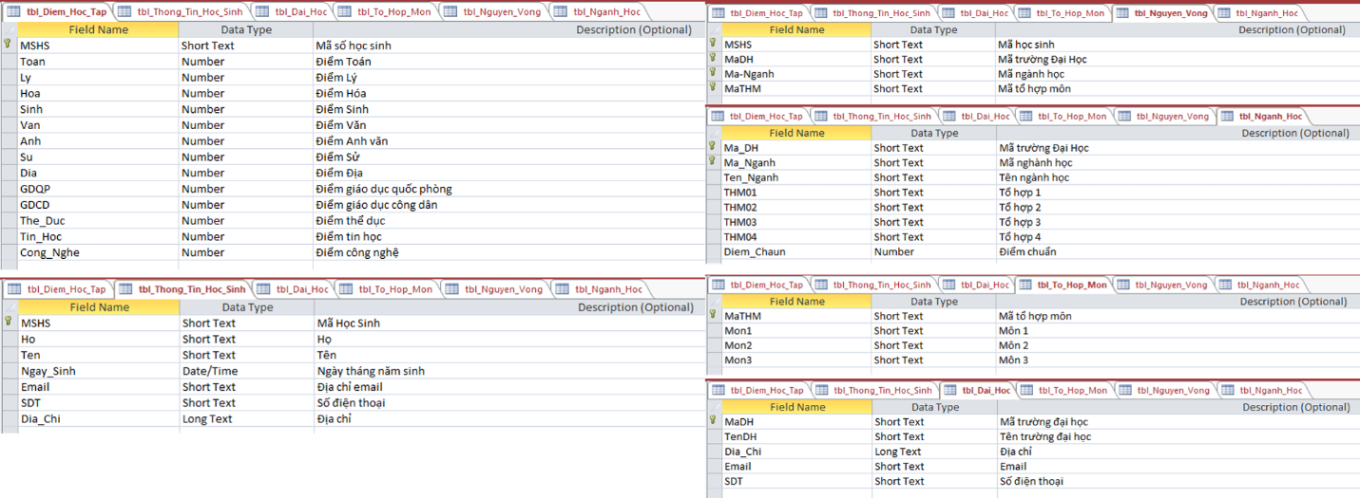

Chọn nhiều khóa chính bằng cách nhấn control và chọn nhiều dòng liền nhau rồi chuột phải chọn primary key

Sau đó vào tbl_Diem_Hoc_Tap, chọn Design View rồi nhập ngẫu nhiên điểm học sinh theo MSHS:

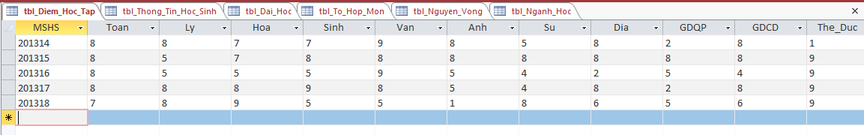

Tạo relationship giữa các bảng

Tạo mối quan hệ: Chỉ tạo mối quan hệ dựa trên khóa chính

Cách tạo:

+ Chọn Database Tools 

+ Chọn Relationships

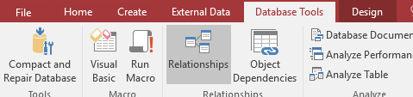

+ Add hết table

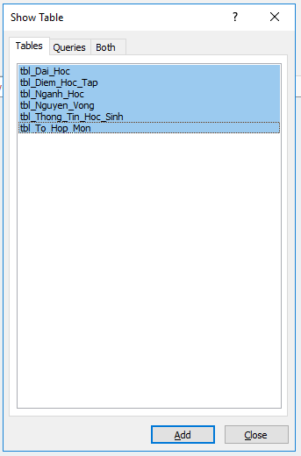

+ Lúc này sẽ có giao diện sau (Có thể kéo thả bảng để dễ nhìn hơn):

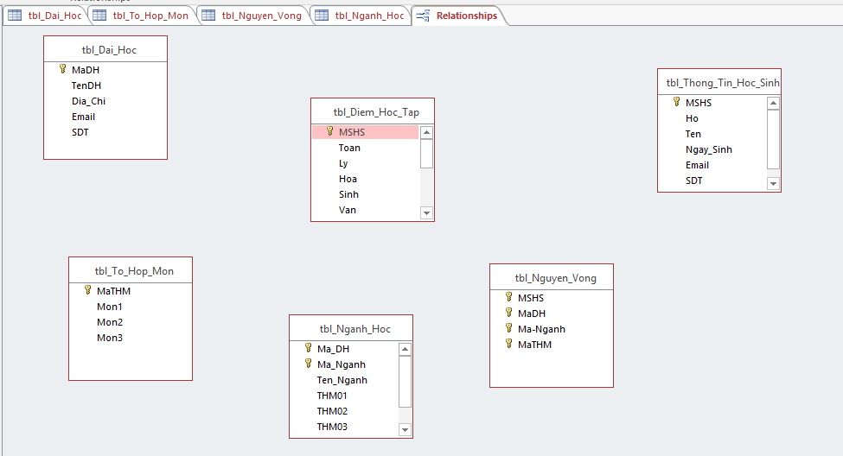

Tạo relationship giữa tbl_Diem_Hoc_Tap và tbl_Thong_Tin_Hoc_Sinh:

+ Giữ MSHS ở ô tbl_Thong_Tin_Hoc_Sinh rồi thả vào MSHS ở tbl_Diem_Hoc_Tap

+ Tick hết 3 ô ở dưới rồi nhấn create

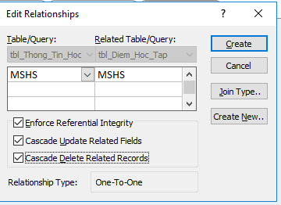

Lúc này sẽ gặp lỗi:

***Lỗi: Lỗi này là do hệ thống không thể dùng 2 bảng tbl_Diem_Hoc_Tap và tbl_Thong_Tin_Hoc_Sinh do 2 bảng đang được mở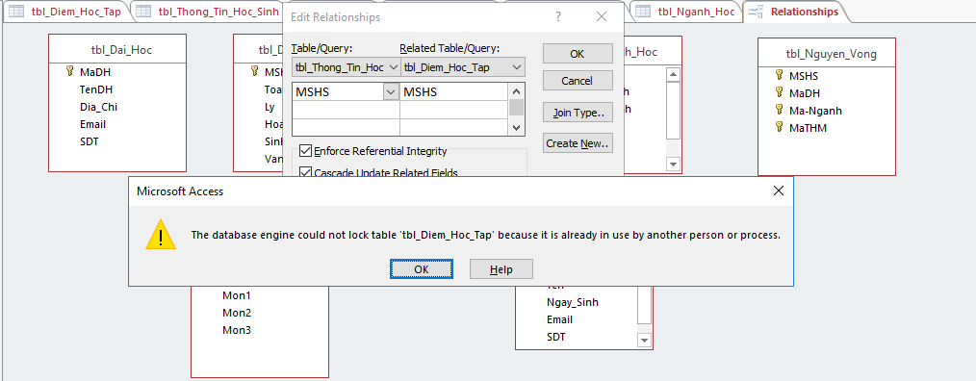

Cách xử lý: Đóng 2 bảng tbl_Diem_Hoc_Tap và tbl_Thong_Tin_Hoc_Sinh rồi làm lại như trên

Ý nghĩa tạo relationship

+ Để Access kiểm tra rằng khi nhập một dòng dữ liệu mới trong Điểm học tập thì MSHS đã có ở trong bảng Thông tin học sinh chưa. Nếu có rồi thì không có lỗi, nếu chưa có thì sẽ gặp ***lỗi vi phạm ràng buộc:

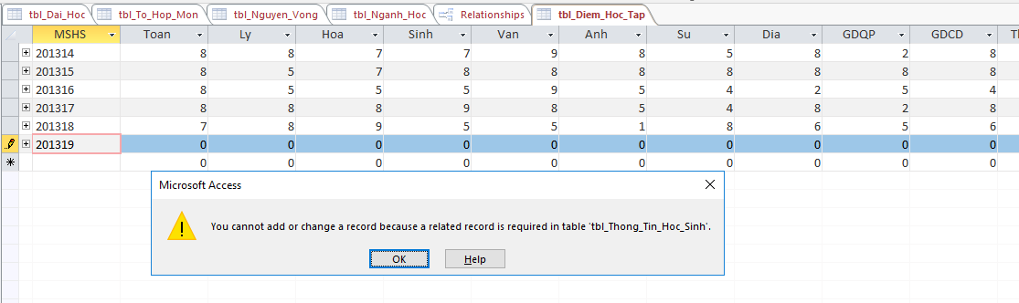

Lỗi này là lỗi không thể thêm dữ liệu mới trong table do MSHS không tồn tại ở tbl_Thong_Tin_Hoc_Sinh.

Cách xử lý: Xóa dòng vừa tạo hoặc thêm dữ liệu mới trong tbl_Thong_Tin_Hoc_Sinh

Khi đã tạo relationship, vào tbl_Diem_Hoc_Tap, chọn dấu cộng kế MSHS:  , khi đó, ta sẽ nhận được thông tin được trích xuất từ tbl_Thong_Tin_Hoc_Sinh như sau:

